МУНИЦИПАЛЬНОЕ ОБЩЕОБРАЗОВАТЕЛЬНОЕ УЧРЕЖДЕНИЕ
ОСНОВНАЯ ОБЩЕОБРАЗОВАТЕЛЬНАЯ ШКОЛА С. НЕВЕЖКИНО
БЕЛИНСКОГО РАЙОНА ПЕНЗЕНСКОЙ ОБЛАСТИ ИМЕНИ ГЕРОЯ СОВЕТСКОГО СОЮЗА ФЕДОРА АНДРЕЕВИЧА ЕЖКОВА

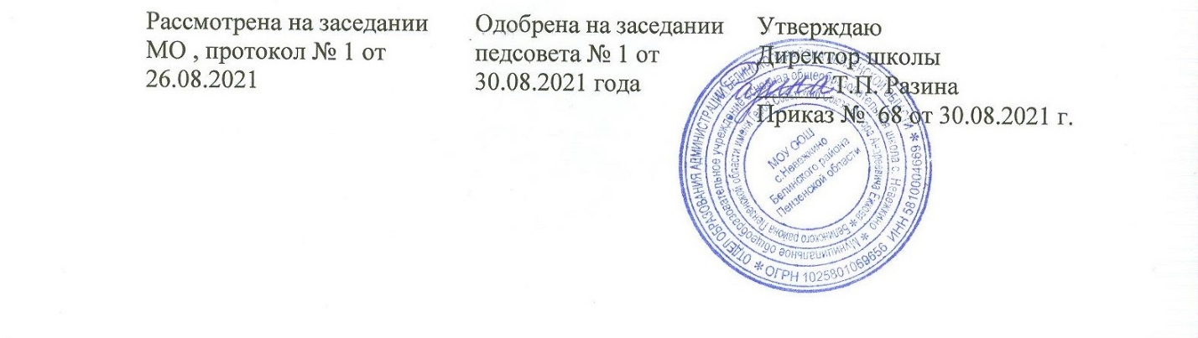
РАБОЧАЯ ПРОГРАММА

учебного предмета « Основы духовно-нравственной культуры народов России»
5 класс

Рабочая программа предмета «Основы духовно-нравственной культуры народов России» » для 5 класса составлена в соответствии с Федеральным государственным образовательным стандартом основного общего образования на основе требований к результатам освоения образовательной программы основного общего образования МОУ ООШ с. Невежкино Белинского района Пензенской области.
В соответствии со школьным учебным планом курс «Основы духовно-нравственной культуры народов России» изучается в количестве 34 часов в год.

1.Планируемые результаты обучения

Личностные, метапредметные и предметные результаты освоения учебного предмета «ОДНКНР»

В соответствии с федеральным государственным стандартом основного общего образования содержание данного предмета должно определять достижение личностных, метапредметных и предметных результатов освоения основной образовательной программы.
Личностные цели представлены двумя группами. Первая отражает изменения, которые должны произойти в личности субъекта обучения. Это:
• готовность к нравственному саморазвитию; способность оценивать свои поступки, взаимоотношения со сверстниками;
• достаточно высокий уровень учебной мотивации, самоконтроля и самооценки;
• личностные качества, позволяющие успешно осуществлять различную деятельность и взаимодействие с ее участниками.
Другая группа целей передает социальную позицию школьника, сформированность его ценностного взгляда на окружающий мир:
формирование основ российской гражданской идентичности, понимания особой роли многонациональной России в современном мире; воспитание чувства гордости за свою Родину, российский народ и историю России; формирование ценностей многонационального российского общества;
• воспитание уважительного отношения к своей стране, ее истории, любви к родному краю, своей семье, гуманного отношения, толерантности к людям, независимо от их возраста, национальности, вероисповедания;
• понимание роли человека в обществе, принятие норм нравственного поведения, правильного взаимодействия со взрослыми и сверстниками;
• формирование эстетических потребностей, ценностей и чувств.
Метапредметные результаты определяют круг универсальных учебных действий разного типа (познавательные, коммуникативные, рефлексивные, информационные), которые успешно формируются средствами данного предмета. Среди них:
• владение коммуникативной деятельностью, активное и адекватное использование речевых средств для решения задач общения с учетом особенностей собеседников и ситуации общения (готовность слушать собеседника и вести диалог; излагать свое мнение и аргументировать свою точку зрения, оценивать события, изложенные в текстах разных видов и жанров);
• овладение навыками смыслового чтения текстов различных стилей и жанров, в том числе религиозного характера; способность работать с информацией, представленной в разном виде и разнообразной форме;
• овладение методами познания, логическими действиями и операциями (сравнение, анализ, обобщение, построение рассуждений);
• освоение способов решения проблем творческого и поискового характера;
• умение строить совместную деятельность в соответствии с учебной задачей и культурой коллективного труда.
Предметные результаты обучения нацелены на решение, прежде всего, образовательных задач:
• осознание целостности окружающего мира, расширение знаний о российской многонациональной культуре, особенностях традиционных религий России;
• использование полученных знаний в продуктивной и преобразующей деятельности; способность к работе с информацией, представленной разными средствами;
• расширение кругозора и культурного опыта школьника, формирование умения воспринимать мир не только рационально, но и образно.

2.Содержание учебного курса «ОДНКНР»
1.Введение – 1 час

2.В мире культуры – 4 часа
Величие российской культуры. Российская культура – плод усилий разных народов. Деятели науки и культуры – представителей разных национальностей (К. Брюллов, И. Репин, К. Станиславский, Ш. Алейхем, Г. Уланова, Д. Шостакович, Р. Гамзатов, Л. Лихачев, С. Эрьзя, Ю. Рытхэу и др.). Человек – творец и носитель культуры. Вне культуры жизнь человека невозможна. Вклад личности в культуру зависит от ее таланта, способностей, упорства. Законы нравственности – часть культуры общества. Источники, создающие нравственные установки.

3.Нравственные ценности российского народа -14
«Береги землю родимую, как мать любимую». Представления о патриотизме в фольклоре разных народов. Герои национального эпоса разных народов (Улып, Сияжар, Боотур, Урал-батыр и др.). Жизнь ратными подвигами полна. Реальные примеры выражения патриотических чувств в истории России (Дмитрий Донской, Кузьма Минин, Иван Сусанин, Надежда Дурова и др.). Деятели разных конфессий – патриоты (Сергий Радонежский, Рабби Шнеур-Залман и др.). Вклад народов нашей страны в победу над фашизмом. В труде – красота человека. Тема труда в фольклоре разных народов (сказках, легендах, пословицах). «Плод добрых трудов славен…». Буддизм, ислам, христианство о труде и трудолюбии. Люди труда. Примеры самоотверженного труда людей разной национальности на благо родины (землепроходцы, ученые, путешественники, колхозники и пр.). Бережное отношение к природе. Одушевление природы нашими предками. Роль заповедников в сохранении природных объектов. Заповедники на карте России. Семья – хранитель духовных ценностей. Роль семьи в жизни человека. Любовь, искренность, симпатия, взаимопомощь и поддержка – главные семейные ценности. О любви и милосердии в разных религиях. Семейные ценности в православии, буддизме, исламе, иудаизме. Взаимоотношения членов семьи. Отражение ценностей семьи в фольклоре разных народов. Семья – первый трудовой коллектив.
Религия и культура -10 часов
Роль религии в развитии культуры. Вклад религии в развитие материальной и духовной культуры общества. Культурное наследие христианской Руси. Принятие христианства на Руси, влияние Византии. Христианская вера и образование в Древней Руси. Великие князья Древней Руси и их влияние на развитие образования. Православный храм (внешние особенности, внутреннее убранство). Духовная музыка. Богослужебное песнопение. Колокольный звон. Особенности православного календаря. Культура ислама. Возникновение ислама. Первые столетия ислама (VII-XII века) – золотое время исламской культуры. Успехи образования и науки. Вклад мусульманской литературы в сокровищницу мировой культуры. Декоративно-прикладное искусство народов, исповедующих ислам. Мечеть – часть исламской культуры. Исламский календарь. Иудаизм и культура. Возникновение иудаизма. Тора – Пятикнижие Моисея. Синагога – молельный дом иудеев. Особенности внутреннего убранства синагоги. Священная история иудеев в сюжетах мировой живописи. Еврейский календарь. Культурные традиции буддизма. Распространение буддизма в России. Культовые сооружения буддистов. Буддийские монастыри. Искусство танка. Буддийский календарь.

Как сохранить духовные ценности – 4 часа
Забота государства о сохранении духовных ценностей. Конституционные гарантии права гражданина исповедовать любую религию. Восстановление памятников духовной культуры, охрана исторических памятников, связанных с разными религиями.
Хранить память предков. Уважение к труду, обычаям, вере предков. Примеры благотворительности из российской истории. Известные меценаты России.

Твой духовный мир. -1 час
Что составляет твой духовный мир. Образованность человека, его интересы, увлечения, симпатии, радости, нравственные качества личности – составляющие духовного мира. Культура поведения человека. Этикет в разных жизненных ситуациях. Нравственные качества человека.

3.Учебно-тематический план

№ п/п | Наименование раздела | Количество часов
1 | Введение. | 1
2 | В мире культуры | 4
3 | Нравственные ценности | 14
4 | Религия и культура | 10
5 | Как сохранить духовные ценности | 4
6 | Твой духовный мир | 1
Итого |  | 34

